 | 4. | 
A vonaton kényelmesen elhelyezkedtek, míg a többiek a kikölcsönzött könyveket olvasgatják, Te a fülkében egy közlekedéssel kapcsolatos újságot találsz. Ebben egy érdekesnek ígérkező cikket, melynek címe: Tömeg vagy közösségi közlekedés? (A cikket a mellékletben találod.)

Az alábbi mondatokról döntsd el a szöveg ismerete alapján, hogy igazak vagy hamisak, majd tegyél X-et a megfelelő oszlopba!

 | Igaz | Hamis | Állítás
a) |  | x | Közösségi közlekedés meghonosodott kifejezés nyelvünkben.
b) | x |  | Ha villamosra szállunk, közellátást veszünk igénybe.
c) |  | x | Nádasdy Ádám nyelvész szerint elképzelhetetlen a közközlekedés kifejezés használatának elterjedése, mert a szóeleji duplázás dadogós lenne.
d) |  | x | A ’communis’ szót a nyelvújítás korában alkották.
e) | x |  | Tömeg szó ma már a zsúfoltság és a kényelmetlenség szinonimája.
f) |  | x | Ha két ember között „évek óta nem volt közlekedés”, az azt jelenti, hogy az utóbbi két évben nem használtak tömegközlekedési eszközt.
g) | x |  | Közlekedőedények vékony csövön keresztül „kommunikálnak”
h) | x |  | A népközlekedés szó a szegénységet és a rendszerváltozás előtti időket idézné.
i) |  | x | A német ’Verkher’ szó összeköttetést, kapcsolatot de még szexuális együttlétet is jelent, csakúgy mint az angol ’public transport’ kifejezés.
j) | x |  | A ’közösségi közlekedés’ szavunk nehézkes, túl hivatalos hangzása helyett Nádasdy a ’nyilvános közlekedés’ kifejezést tartja a legmegfelelőbbnek.

Minden megfelelő cellában elhelyezett X 1 itemet ér. Maximum 10 item adható.
 |  |  | 21.
 |  |  | 22.
 |  |  | 23.
 |  |  | 24.
 |  |  | 25.
 |  |  | 26.
 |  |  | 27.
 |  |  | 28.
 |  |  | 29.
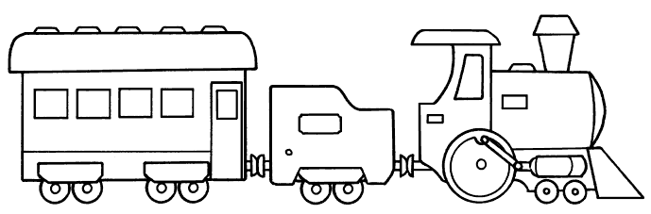 |  |  | 30.

